МІНІСТЕРСТВО ОСВІТИ І НАУКИ УКРАЇНИ

Державний вищий навчальний заклад

“Нововолинський електромеханічний коледж”

Комп’ютерно-економічне відділення

Циклова комісія комп’ютерних дисциплін

## Пояснювальна записка

до дипломного проекту молодшого спеціаліста

на тему: Розробка сайту-агрегатора гуртків та спортивних секцій м. Нововолинська

Виконав: студент ІV курсу, групи 1-КТ-18

Галузь знань:

12 Інформаційні технологіії

Спеціальність:

123 Комп’ютерна інженерія

"Обслуговування комп'ютерних

систем і мереж”

**Куцик В. І.**

|  |  |  |
| --- | --- | --- |
| Керівник |  | **Ромашевська Н.А.** |
| Консультант з економічної частини |  | **Камінська О.Ю.** |
| Нормоконтроль |  | **Ткаченко Ю.І.** |
| Рецензент |  |  |

м. Нововолинськ - 2022 рік

МІНІСТЕРСТВО ОСВІТИ І НАУКИ УКРАЇНИ

Державний вищий навчальний заклад

«Нововолинський електромеханічний коледж» Комп’ютерно-економічне відділення

Циклова комісія комп’ютерних дисциплін

Освітньо-кваліфікаційний рівень «Молодший спеціаліст» Галузь знань: 12 Інформаційні технології

Спеціальність: 123 Комп’ютерна інженерія "Обслуговування комп'ютерних систем і мереж”

# ЗАТВЕРДЖУЮ:

## Голова циклової комісії

Ю.П. Дзюбак

«1» червня 2022 р.

# ЗАВДАННЯ

**НА ДИПЛОМНИЙ ПРОЕКТ СТУДЕНТУ**

## Куцик Владислав Ігорович, гр. 1-КТ-18

( прізвище, ім’я, по батькові, група )

1. Тема проекту:

керівник проекту: Ромашевська Наталія Анатолівна

( прізвище, ім’я, по батькові, науковий ступінь, вчене звання)

затверджені наказом вищого навчального закладу №270-с від 13 березня 2020року

1. Строк подання студентом проекту: 21 червня 2020 року.
2. Вихідні дані до проекту: Мережа навчального закладу «НЕМФК» у корпусі №1
3. Зміст розрахунково-пояснювальної записки:

Вступ

1. Постановка задачі
   1. Доцільність створення сайту
   2. Обгрунтування вибору технологій для реалізації проекту
2. Технічне завдання
3. Проектування та реалізація проекту
   1. Розробка та проектування бази даних
   2. Розміщення сайту на Wordpress
   3. Розширення функціоналу сайту
4. SEO-оптимізація сайту
   1. Пошукова оптимізація
   2. Просування у соціальних мережах
5. Економічна частина Висновок

Перелік посилань та література.

1. Практичне завдання:
2. Консультанти розділів проекту:

|  |  |  |  |
| --- | --- | --- | --- |
| Розділ | Прізвище, ініціали та посада консультанта | Підпис, дата | |
| Завдання видав | Завдання прийняв |
| Економічна частина | Камінська О.Ю., викладач | 01.06.2020 |  |

1. Дата видачі завдання: «1» червня 2020 року.

# КАЛЕНДАРНИЙ ПЛАН

|  |  |  |  |
| --- | --- | --- | --- |
| № з/п | Назва етапів дипломного проекту | Строк виконання етапів проекту | Примітка |
|  |  |  |  |
|  |  |  |  |
|  |  |  |  |
|  |  |  |  |
|  |  |  |  |
|  |  |  |  |
|  |  |  |  |
|  |  |  |  |
|  |  |  |  |
|  |  |  |  |
|  |  |  |  |
|  |  |  |  |
|  |  |  |  |
|  |  |  |  |

## Студент Куцик В. І.

( підпис ) (прізвище та ініціали)

## Керівник проекту Ромашевська Н. А.

( підпис ) (прізвище та ініціали)

**ЗМІСТ**

|  |  |
| --- | --- |
| Вступ |  |
| 1. Постановка задачі |  |
| * 1. Доцільність створення сайту |  |
| * 1. Обґрунтування вибору технологій для реалізації проекту |  |
| 1. Технічне завдання |  |
| 1. Проектування та реалізація проекту |  |
| 3.1 Розробка та проектування бази даних |  |
| 3.2. Розміщення сайту на Wordpress |  |
| 3.3 Розширення функціоналу сайту |  |
| 4. SEO-оптимізація сайту |  |
| 4.1 Пошукова оптимізація |  |
| 4.2 Просування у соціальних мережах |  |
| 5. Економічна частина |  |
| Висновок |  |
| Перелік посилань та література |  |

**ВСТУП**

Нині інформація стала таким же важливим ресурсом на землі, як і вода та нафта. Щодня люди споживають гігабайти різноманітної інформації, отриманої з різноманітних джерел. Невід’ємною частиною сучасного інфо-простору є інтернет-сайти. Вони міцно вкорінились у наше життя ще з минулого століття. Сьогодні сайти виступають джерелом для майже усієї інформації у світі. Вони допомагають зробити життя простішим, кращим та цікавішим.

На сьогоднішній момент у світі налічується кілька мільярдів сайтів. Усі вони виконують пізнавальну, розважальну, торгівельну тощо функцій. Але однією невід’ємною і надважливою функцією сучасних інтернет-сайтів є інформативна функція. Нині сайти виступають потужним джерелом різноманітних знань. З них ми можемо дізнатися де нам сьогодні поїсти, де купити ту чи іншу річ за сприятливою ціною та як дістатись додому найкоротшим шляхом. Уся ця інформаціє є безцінним джерелом у сучасному світі, адже хто володіє інформацією – володіє світом! Дістати потрібні знання в короткий термін, легко та доступно є важливою запорукою сьогоднішніх сайтів. Кожен користувач воліє знайти те, що потрібно саме йому, не прикладаючи до цього великих зусиль, щоб кожен заголовок вказував на потрібну річ, а усі потрібні знання лежали на поверхні.

На щастя, сучасний інтернет-сайтинг в змозі виконати ці умови. У світі набули популярності невеликі сайти, портали, де, щоб знайти потрібну інформацію, не потрібно задаватись питанням «на яку кнопку натиснути та куди перейти?». Люди, які створюють сучасні сайти знають що саме потрібно пересічному користувачеві. Вони можуть створити невеличкий сайт, у якому буде зібрана уся потрібна інформація, яку шукає користувач, з легким, доступним та мінімалістичним інтерфейсом. Кожна деталь сайту буде вказувати на зручність пошуку, на естетичний вигляд та на доступність сайту.

Метою даного дипломного проекту є долучитись до сімейства сучасних сайтів та створити власний, для пошуку гуртків та секцій міста Нововолинська. Цей сайт або ж сервіс буде містити в собі усі можливі заняття, які не обмежуються віком, статтю чи родом зацікавлення. У місті Нововолинську є велика потреба в існуванні єдиного порталу, який не тільки буде містити усю необхідну інформацію, зібрану в одному місці, а і буде зручним та відповідатиму вимогам сучасному створенню сайтів. Неодноразово жителі міста натрапляли на проблему, коли хочеться знайти гурток, щоб весело провести час, щоб зайнятись спортом або освітою, щоб знайти доступний спосіб позашкільної освіти для своєї дитини. Між тим, у Нововолинську тільки, існує безліч секцій, які можуть стати як хобі, так і повноцінним способом життя. Наше місто налічує різноманітні гуртки, починаючи від футболу та легкої атлетики і закінчуючи кількома тренажерними залами, починаючи з малювання та закінчуючи журналістикою тощо. Нашою метою є вирішення проблеми пошуку, щоб кожен громадянин знав куди потрібно звертатись в схожих ситуаціях та щоб кожен зміг знайти те що цікавить саме його.

Так як немає потреби пояснювати що таке сайт, адже кожен пересічний громадянин володіє знаннями про це, окрему увагу можна приділити видам сайтів. На даний момент налічується різноманітна кількість видів сайтів, кожен з яких має свою особливість. Проте в чому їх відмінність?

**Види сайтів**

1. Landing Page (односторінковий сайт) = спонукання вчинити дію.

Розробляється Лендінг Пейдж (посадкова сторінка) для спонукання відвідувачів купити певний товар/послугу, оформити підписку і т.д.

1. Сайт-візитка = довідник компанії.

Сайт-візитка виступає в ролі довідника компанії і повинен містити тільки важливу і конкретну інформацію — контакти, сфера діяльності та інтереси, перелік товарів або послуг.

1. Корпоративний сайт = представництво в мережі.

Такі сайти сформують авторитет компанії, залучать нових клієнтів, розширять ринок збуту, допоможуть оперативно отримати дані про ціни товарів або послуг в зручному вигляді. А якщо додати функціонал здійснення покупки, то це збільшить прибутковість.

1. Промо-сайт = чудовий інструмент реклами

Добре підійде для організації рекламної кампанії певного товару/послуги/заходу. Промо-сайт має не більше 10 сторінок. На них розміщують дані про: фірму, сферу діяльності, товари/послуги, контакти, акції, новини та ін.

1. Інтернет-магазин = прямі продажі

Повинен володіти зручністю і функціональністю. Важливо забезпечити: легкий пошук продуктів, просту відправку товарів в кошик, швидке здійснення покупки, вибір варіантів оплати і способів доставки. Інтернет-магазин значно зменшить витрати на оренду приміщення для продажів і на зарплати співробітникам. Ще плюси: величезне охоплення цільових користувачів, безмежний вибір товарів, аналіз потреб клієнтів.

1. Іміджевий сайт = позитивне враження про власника

Уже з головної сторінки відвідувач повинен зрозуміти, що власник сайту успішна людина і потрібно співпрацювати з ним. Для цього використовуються: цікаві рішення, презентабельний фірмовий стиль, 3D графіка, колажі, flash анімація та ін. .

1. Сайт-портал = максимальна кількість корисної інформації

На порталах можна розміщувати багато корисної та цікавої інформації: блоги, новини, сервіси, голосування, мультимедійна інформація та ін. Бувають 2 видів: корпоративні портали та інформаційні портали. Перші орієнтуються на співробітників і партнерів певної компанії, інші — на всіх користувачів Інтернету.

1. On-line сервіс = полегшення роботи і економія часу

Такі сайти використовуються для багатьох цілей: грошових операцій, спілкування, зберігання, редагування, публікації інформації та ін. Онлайн сервіси діляться на наступні групи: інформаційно-пошукові, соціальні, сервіси покупок, банківські, дорожні. При створенні онлайн-сервісу велику увагу слід приділяти інтерфейсу, зручності і можливості завантаження з різних пристроїв..

1. Сайт-каталог = електронний каталог продукції

Сайт-вітрина (каталог) містить детальну інформацію про компанію та електронний каталог її товарів/послуг. Відвідувачі можуть подивитися прайс-листи, опис товарів/послуг, фотографії і зробити покупку..

1. Сайт-форум = самогенерований контент

Такий сайт може існувати окремо, або як розділ іншого ресурсу. Зазвичай створюється на піддомені основного сайту і є інтерактивним ресурсом для спілкування людей. Форуми — це сайти з самогенерованим контентом, тобто користувачі самі створюють контент.

Виходячи з цього, ми можемо зрозуміти що наш сайт є порталом.

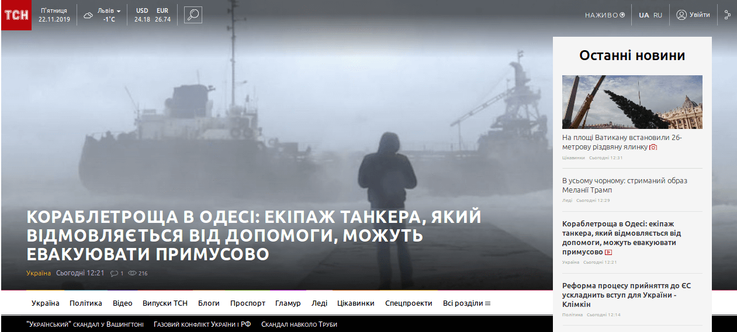

Можливості сайту-порталу:

* самопросування в пошуці і соц мережах (за рахунок регулярного поповнення контенту);
* додатковий дохід за рахунок розміщення реклами;
* чудовий майданчик для віддаленої роботи декількох учасників.

1. **Постановка задачі**
   1. **Доцільність створення сайту**

Чому створення цього дипломного проекту є доцільним? Сам сайт буде виконувати важливу інформативну та довідкову функцію. Він буде направлений на висвітлення єдиної бази усіх гуртків та секцій у місті Нововолинську. Завдяки простоті та лаконічності, кожен користувач знайде потрібний йому рід зайнять зручно і просто. Важливим і невід’ємним чинником доцільності і важливості створення цього дипломного сайту є відсутність аналогів не тільки у нашому місті, але і у інших містах району. Тому, зважаючи на потребу у чіткому висвітленні інформації про гуртки та секції міста Нововолинська на одному порталі, цей сайт буде важливим доповненням комфорту громадян нашого міста. У нашій громаді проживає близько 59 000 мешканців станом на 2020 рік. Кожен громадянин, за мірою свого бажання, хоче проводити вільний час не тільки з інтересом, але й з користю. Одним з таких зайнять є відвідування гуртків, секції, тренажерних залів тощо. Проте у нашому місті і зокрема громаді не існує єдиного інформаційного порталу, який би допоміг кожному жителю знайти рід зайнять, який цікавить саме його. Крім цього, діти шкільного та дошкільного віку потребують у невпинному розвитку, в чому зокрема переконані батьки. Проте усі вони натрапляють на проблему пошуку не тільки самого освітнього гуртка, але й кваліфікованого керівника, який передав би знання своїм учням та із задоволенням виконує свою роботу. У Нововолинську існує задовільна кількість освітніх секцій, які б могли надати такі послуги, проте самі громадяни потребують допомоги у єдиній базі, де буде зібрана інформація про такі заклади і спосіб зворотного зв’язку з ними.

У дорослих громадян нашого міста теж неодноразово виникало питання «Де можна знайти спосіб фізично та духовно розвиватись у Нововолинську?». Між тим, для громадян уже існує не один тренажерний зал, різноманітна кількість гуртків творчого спрямування та розвиваючих освітніх закладів. Проблема залишається тільки одна – знайти та записатись на потрібну секцію. Саме цю задачу може виконати створений нами сервіс пошуку, де кожен громадянин, відповідно до свого віку та вподобань, знайде потрібне йому зайняття.

З початком російського вторгнення на територію України та нищівної загарбницької політики, кожен українець відчув що таке єдність. російські загарбники без найменшого жалю знищують цілі міста, прикриваючись нібито благими намірами та «звільненням» мирного населення. Тисячі волонтерів допомагають нашій доблесній армії та територіальній обороні захищати кордони та мир у нашій країні. Тому наша перемога буде беззаперечною та невід’ємною, а загарбники підуть слідом за своїми кораблями, у чому я переконаний особисто. Проте доти, доки ворожа лапа досі стоїть на території нашої суверенної держави, тисячі біженців рятують свої життя, переїжджаючи у безпечніші місця. З початком війни наше місто уже прийняло не одну тисячу вимушено переселених людей. Усі вони також потребують навчатись, займатись спортом та просто розвиватись у тепер новому для них місті – Нововолинську. Вже неодноразово звучали питання у соціальних мережах «де знайти гуртки та секції для цих людей?», «які заклади освіти існують у Нововолинську?» та «Які гуртки діють для дітей-переселенців». Попри це, у місті уже створені безліч гуртків та секцій для громадян-переселенців, як спортивного, так і освітнього характеру, як от вивчення української мови. Доцільним є створити сайт зі зрозумілим дизайном та інтерфейсом, який буде популярним у громаді, щоб кожен мешканець міг порекомендувати його як постійним, так і новим нововолинцям. Це дозволить покращити комфорт життя, а можливо і зробити чиєсь життя кращим завдяки безлічі секцій, що надихають не тільки на розвиток себе як особистості, але і на створення чогось більшого, відкриття нового та зміну рутинності життя.

Сервіс пошуку дозволить не тільки мешканцям Нововолинська та громади знайти потрібні їм гуртки та секції, але і дозволить популяризувати освіту та спорт в Україні та регіоні, що також буде сприяти розширенню самого сайту, а заодно й ідеї про необхідність створення схожого порталу для покращення комфорту життя кожної громади у сучасному світі.

А тому, нашою метою є допомога у питання пошуку гуртків та секцій міста Нововолинська, адже якщо існуватиму сайт, де буде розміщена уся необхідна інформація за доступно вказаним орієнтиром, кожен новий та постійний мешканець нашого міста буде мати змогу знайти те, що йому потрібно.

* 1. **Обґрунтування вибору технологій для реалізації проекту**

Настав час поговорити про технології, які будуть допомагати створити сайт. Такою технологією(платформою) виступатиме відомий WordPress.

WordPress — найпопулярніша система управління контентом (CMS). За офіційною статистикою, частка ринку WordPress серед інших конкурентів перевищує 55%. Понад 58 мільйонів сайтів у світі існують на WordPress. Нижче перераховані основні причини популярності WordPress:

* **Величезна кількість доповнень, маса інформації про налаштування.** Кожен 7-ий сайт у світі створено і працює на WordPress. Якщо потрібно якийсь плагін, їх десятки тисяч. В інтернеті можна знайти величезну кількість безкоштовних тем, шаблонів і плагінів. А якщо зʼявляться якісь запитання, можна легко знайти відповідь.
* Безкоштовність. WordPress – це безкоштовна система. CMS WordPress поширюється по відкритому ліцензійною угодою (GNU GPL). Можна вільно використовувати цей продукт в будь-яких цілях, включаючи комерційні.
* Кросплатформенність. WordPress встановлюється і використовується безпосередньо на практично будь-якому сервері, будь-якому хостингу. На комп’ютер не потрібно нічого додатково встановлювати. Це означає, що можна керувати своїм сайтом з будь-якого комп’ютера під управлінням будь-якої операційної системи.
* Практично необмежені можливості. За допомогою WordPress ви можете створити інтернет-магазин, особистий блог, корпоративний сайт, інформаційний портал, галузевий ресурс, галерею мультимедіа.
* Простота адміністрування. Щоб працювати з WordPress, не потрібні спеціальні знання. Принципи роботи зрозумілі на інтуїтивному рівні.
* Система абсолютно безпечна і стійка до злому. І головне перевага-вбудована підтримка оптимізації пошуку, що дозволяє ефективно просувати свій сайт і піднімати його в рейтингу на вищий щабель. І, звичайно, постійна співпраця з RSS стрічкою новин і соціальними мережами, що дозволяє бути завжди в Стрімі.

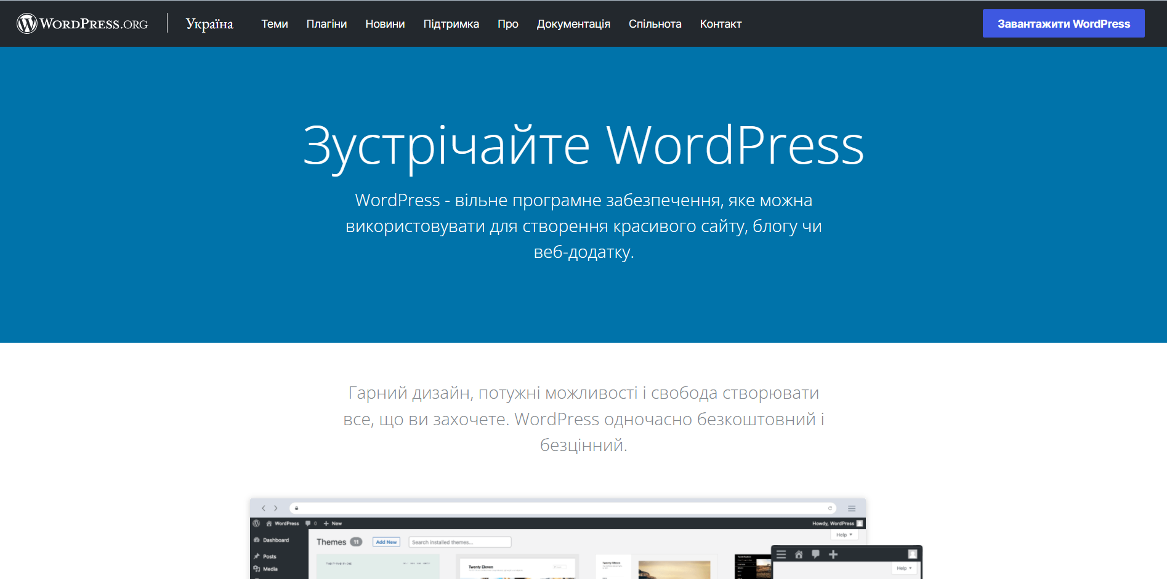

Плагін - це програма, що розширює функціональність теми WordPress. Дозволяє додавати на сайт кілька функцій без програмування. Плагіни необхідні підвищення функціональності сайту на WordPress. WordPress плагін - це фрагмент коду, який "вбудовується" у сайт WordPress. Простіше кажучи, це розширення сайту, що модифікує та покращує основні функції WordPress. Замість редагування оригінальних кодів, використання плагінів – найкраще рішення для розширення можливостей WordPress. Простіше завантажити та встановити плагіни, ніж налаштовувати довгий набір кодів. З плагінами потрібно лише «підключити» додаткові коди для зміни оригінальних. Коли зміни більше не потрібні, можна відключити їх, відключивши плагін. Список розширень можна знайти на офіційному сайті WordPress. В даний час в цьому репозиторії більше 55 000 таких розширень, і всі вони безкоштовні. Існує безліч безкоштовних функцій плагіна, яких достатньо для більшості стандартних веб-сайтів. В той час, як деякі плагіни повністю перетворять сайт, інші діють як прості зміни за лаштунками. Наприклад, можна додати WPSmush для стиснення зображень. W3 Total Cache покращить продуктивність сайту. Плагіни, такі як WordFence, підвищують безпеку. Є три способи встановлення плагінів. По-перше, можна встановити його безпосередньо через каталог WordPress. По-друге, можна завантажити файл .zip на сайт. Нарешті можна завантажити плагіни через FTP. Оскільки є безкоштовні та платні плагіни, можна запитати себе, який із них повинно вибрати.

Якщо потрібно платити більше, це не означає, що можна отримати найкращу якість. Існують сотні безкоштовних плагінів, що пропонують преміальні якості. Ось деякі моменти, які слід враховувати при виборі між безкоштовним та платним плагіном:

* Особливості: Хоча в репозиторії WordPress є безліч безкоштовних плагінів, деякі ключові функції можуть бути доступні лише у їхній професійній версії. Якщо жодні безкоштовні плагіни не надають потрібної опції, потрібно оновити ваш плагін до преміум.
* Підтримка: Преміум плагіни зазвичай пропонують постійну підтримку. Тому, якщо плагін працює неправильно або потрібні поради щодо його використання — можна звернутися за допомогою до служби підтримки. З більшістю безкоштовних плагінів потрібно провести дослідження самостійно.
* Файли документації: Платні плагіни зазвичай постачаються з файлами документації.

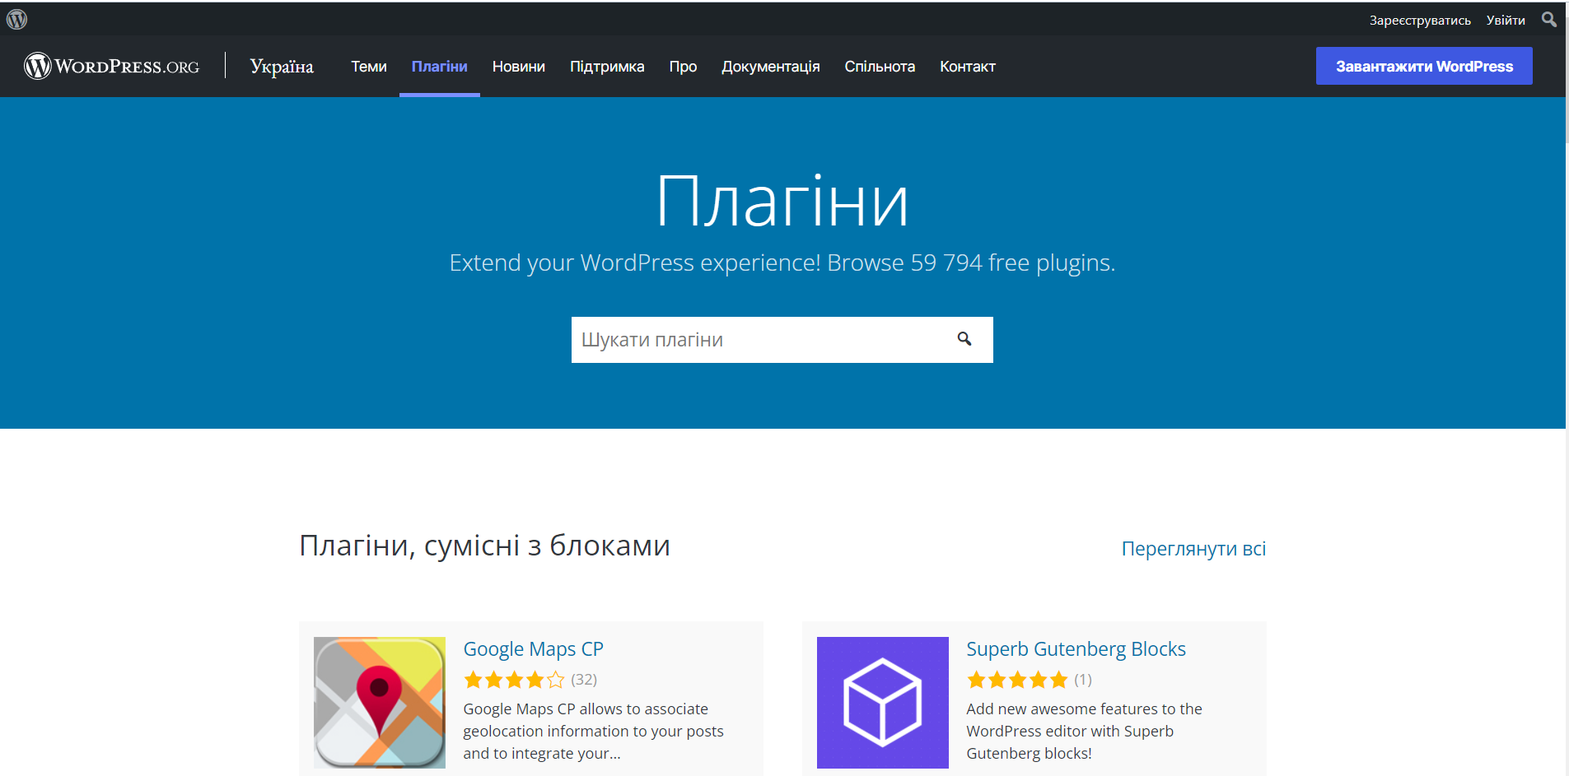

Також важливим є використання бази даних. В основному на WordPress застосовується MySQL. MySQL — вільна система керування реляційними базами даних, яка була розроблена компанією «ТсХ» для підвищення швидкодії обробки великих баз даних. Ця система керування базами даних (СКБД) з відкритим кодом була створена як альтернатива комерційним системам. Зараз MySQL — одна з найпоширеніших систем керування базами даних. Вона використовується, в першу чергу, для створення динамічних веб-сторінок, оскільки має чудову підтримку з боку різноманітних мов програмування. Існує багато топ-сайтів, що використовують mysql. Крім цього, є численні корпорації, які використовують mysql як свою систему управління реляційними базами даних. Небагато прикладів включають Youtube, Facebook, Twitter і т.д. MySQL працює на моделі клієнт-сервер, сервер MySQL є основним, що обробляє всі команди. У мережевому середовищі клієнт-сервер сервер MySQL доступний як окрема програма. Крім того, він доступний у вигляді бібліотеки, яку можна пов'язати з окремим додатком. Існує декілька корисних програм, що підтримують адміністрування бази даних MySQL. З іншого боку, клієнти mysql встановлюються на комп'ютерах у мережі. Інструкції надсилаються від клієнта mysql на сервер mysql і тоді сервер mysql діє на нього відповідно. Незважаючи на те, що mysql встановлений на одній машині, він здатний надсилати бази даних в декілька локацій, і користувачі можуть отримати доступ до одних і тих же за допомогою різних клієнтських інтерфейсів MySQL. Результати відображаються, коли ці інтерфейси передають оператори SQL серверам. Немає потреби в навчанні нових команд, оскільки функцією mysql можна керувати лише за допомогою існуючих команд SQL. Реплікація даних та розподіл таблиць також можна виконати в mysql, що дозволяє користувачам мати кращу продуктивність та більшу довговічність.

**Невеликі переваги використання MySQL такі:**

* Масштабованість. Mysql забезпечує відмінну масштабованість для управління та координації роботи з глибоко вбудованими додатками, використовуючи менший слід навіть у масивних складах, що містять величезну кількість даних. Гнучкість на вимогу - чудова особливість Mysql. Підприємства електронної комерції можуть повністю налаштувати унікальні вимоги до сервера баз даних, оскільки mysql - це рішення з відкритим кодом.
* Безпека. Mysql - одна з найзахищеніших систем управління базами даних у всьому світі, яка використовується найпопулярнішими веб-додатками, такими як Youtube, Facebook, Twitter, WordPress тощо. Остання версія mysql забезпечує підтримку та безпеку транзакційної обробки, що забезпечує велику користь бізнес, особливо у випадку будь-якої електронної комерції, яка вимагає великої кількості грошових переказів.
* Продуктивність. Mysql призначений для обслуговування найвибагливіших програм та забезпечення одночасно належної швидкості. Він пропонує підвищену продуктивність, надаючи унікальні кеші пам'яті та повнотекстові покажчики. Таким чином, будь то веб-сайт електронної комерції, що виконує мільйони запитів щодня будь-якого типу операційної системи обробки операцій, mysql пропонує унікальну систему зберігання даних, що дозволяє адміністраторам налаштувати сервер mysql без будь-якого недоліку, що забезпечує високу продуктивність.
* Економічно ефективним. Mysql пропонує підприємствам значну економію коштів, забезпечуючи належне управління та надійність, що може заощадити час на усунення несправностей, які в іншому випадку будуть витрачені на проблеми з роботою та вирішення проблем простоїв.
* Транзакційна підтримка. Mysql є найбільш переважним механізмом транзакційних баз даних на ринку, оскільки він забезпечує повну цілісність даних. Він пропонує необмежене блокування на рівні рядків, ізольовану, послідовну та довговічну - цілком підтримку атомних транзакцій та підтримку транзакцій у кількох версіях.
* Повний контроль робочого процесу. Mysql пропонує комплексне рішення, що забезпечує функції самокерування, що автоматизують розширення простору та адміністрування баз даних. Він пропонує мінімальний час налаштування і може бути скоріше використаний, який можна встановити в UNIX, Windows, Linux, Macintosh тощо.

WordPress використовує систему управління базою даних MySQL, яка є програмним забезпеченням з відкритим вихідним кодом. MySQL дає змогу базі даних зберігати інформацію та надавати вам доступ до неї. Коли дані потрібно зберегти, змінити або видалити, WordPress надсилає «запит» MySQL до бази даних. Це просто означає, що надсилаються інструкції щодо того, на які дані слід вплинути та що з ними робити. У більшості випадків база даних є самодостатньою. Не потрібен доступ до неї, щоб створювати вміст і запускати сайт. У той же час існує багато ситуацій, у яких зручно знати, як знайти і зрозуміти базу даних. Деякі з причин, за якими може знадобитися отримати доступ до бази даних WordPress, включають:

* З метою навчання, щоб краще зрозуміти, як структурований сайт.
* Для виконання завдань, які неможливо виконати через інформаційну панель WordPress.
* Як частина процесу усунення несправностей для деяких поширених помилок WordPress.

Вся інформація зберігається в централізованій базі даних WordPress. Ця база даних дає змогу запустити сайт і зберегти зміни. Деякі дані, що зберігаються у базі даних WordPress, включають:

* Публікації, сторінки та інший вміст.
* Організаційна інформація, така як категорії та теги.
* Дані користувача та коментарі.
* Налаштування всього сайту.
* Дані, пов’язані з плагіном і темою.

Іншими словами, майже все, що складає сайт, знаходиться в його базі даних.

1. **Технічне завдання**

**Стандартні елементи сторінок**

Стандартні елементи сторінок – це елементи, які є на всіх сторінках сайту.

**Шапка сторінки**

Шапка сторінки (header) – верхня частина сторінки, візуально відокремлена від основного контенту, що містить навігатори та графічні елементи оформлення.

Шапка сторінки містить:

* Елемент фірмового стилю(логотип з назвою)
* Поле пошуку з фільтром
* Меню
  + Кнопка «Новини»
  + Кнопка «Про нас»
* Меню категорій
  + Кнопка «Технічні гуртки»
  + Кнопка «Мистецтво та творчість»
  + Кнопка «Навчальні гуртки»
  + Кнопка «Дошкільна освіта»
  + Кнопка «Спорт»

Логотип сайту є посиланням на головну сторінку сайту, на всіх сторінках сайту, крім головної сторінки. На головній сторінці посилання не є. При натисканні на посилання навігації користувач переходить у поточній вкладці на відповідну сторінку сайту.

**Підвал сторінки**

Підвал сторінки (footer) – нижня частина сторінки, яка візуально відокремлена від основного контенту.

Підвал сторінки містить:

* Елемент фірмового стилю(логотип з назвою)
* Головний слоган сайту
* Меню категорій
  + Кнопка «Технічні гуртки»
  + Кнопка «Мистецтво та творчість»
  + Кнопка «Навчальні гуртки»
  + Кнопка «Дошкільна освіта»
  + Кнопка «Спорт»
* Меню посилань на соціальні мережі
* Поле пошуку
* Меню
  + Кнопка «Новини»
  + Кнопка «Про нас»

При натисканні на посилання користувач переходить на відповідні сторінки.

При натисканні на піктограми соціальних мереж користувач у новій вкладці переходить на сторінку проекту в соціальній мережі.

**Опис сторінок**

**Сторінка «Головна»**

Відповідно до назви ця сторінка буде головною, з якої можна потрапити на усі доступні сторінки, рухаючись відповідно.

Зміст сторінки складається з 3 екранів:

1. «Початкова». Цей екран буде відображатись користувачеві, який тільки зайшов на сайт. Міститиме: логотип і назву сайту, головне меню та рядок пошуку, навігаційні кнопки та наповнення дизайном.

Зміст екрану:

* Шапка сторінки «Головна»
* Основний блок
  + Головний текст
  + Головний слоган сайту
  + Поле пошуку з фільтром
  + Фото

1. «Категорії». На цьому екрані лаконічно та доступно будуть відображені усі категорії сервісу. Сторінка буде мінімалістичною, а її елементи розміщатимуться у центрі.

Зміст екрану:

* Підпис «Категорії для пошуку»
* Меню з 5 категорій:
  + Кнопка «Технічні гуртки»
  + Кнопка «Мистецтво та творчість»
  + Кнопка «Навчальні гуртки»
  + Кнопка «Дошкільна освіта»
  + Кнопка «Спорт»

1. «Блог». Відображатиме усі новини та інформацію на сайті по гуртках та секціях.

Зміст екрану:

* Підпис «Новини»
* Блоки з новинами сайту, кожна з яких містить:
  + Фото
  + Заголовок
  + Належність до категорії
  + Кількість коментарів під новиною
  + Дата новини
  + Короткий опис новини
  + Кнопка «Детальніше»
* Навігаційний ланцюг переключення сторінок
* Підвал сторінки

**Сторінка «Про нас»**

Відображатиме інформацію про авторів сайту, міститиме контакти для зворотного зв’язку.

Зміст сторінки:

* Шапка сторінки
* Підпис «Про нас»
* Основний блок
  + Текст «Про нас»
  + Фото
* Блок зворотного зв’язку:
  + Підпис
  + Форма з контактами адміністраторів сайту
  + Посилання на соціальні мережі у вигляді піктограм
* Підвал сайту

**Сторінка «Обрана категорія»**

На цій сторінці відображатимуться усі доступні види секцій та гуртків відповідно до вибраної категорії.

Зміст сторінки:

* Шапка сторінки
* Підпис, назва залежно від вибраної категорії(наприклад «Спорт»)
* Блоки видів секцій(гуртків)(наприклад «Футбол»):
  + Фото виду секції(гуртка)
  + Назва виду секції(гуртка)
  + Кнопка «Детальніше»
* Підвал сторінки

**Сторінка «Список секцій(гуртків) вибраного виду»**

На цій сторінці відображатимуться усі гуртки та секції уже вибраного типу.

Зміст сторінки:

* Шапка сторінки
* Підпис, назва залежно від вибраного виду секцій(гуртків)(наприклад «Футбол»)
* Блоки секцій(гуртків)(наприклад «Футбол молодша група 14-17 років»):
  + Фото секції(гуртка)
  + Вікова категорія секції(гуртка)
  + Адреса секції(гуртка)
  + Короткий опис секції(гуртка)
  + Кнопка «Дізнатись більше»
* Підвал сторінки

**Сторінка «Секція(гурток)»**

На цій сторінці відображатиметься інформація про конкретний обраний гурток чи секцію та короткий опис його керівника.

Зміст сторінки:

* Шапка сторінки
* Підпис, назва залежно від вибраної секції(гуртка)(наприклад «Футбол молодша група 14-17 років »)
* Фото вибраної секції(гуртка)
* Блок «Деталі»:
  + Адреса секції(гуртка)
  + Вікова категорія секції(гуртка)
  + Ціна секції(гуртка)
  + Контакти керівника
* Підпис «Детальніше про гурток»
* Опис секції(гуртка)
* Керівник та інформація про нього
* Підпис «Відгуки та коментарі»
* Блок коментарів
* Підвал сторінки

**Сторінка «Клуб»**

На цій сторінці відображатимуться гуртки та секції тільки конкретно обраного клубу.

Зміст сторінки:

* Шапка сторінки
* Підпис, назва залежно від вибраного клубу(наприклад «ДЮСШ»)
* Блоки видів секцій(гуртків)(наприклад «Футбол»):
  + Фото виду секції(гуртка)
  + Назва виду секції(гуртка)
  + Кнопка «Детальніше»
* Підвал сторінки

**Функціональні вимоги**

**Мовні версії**

Реалізується тільки україномовна версія сайту

**Вимоги до мови адміністративного інтерфейсу**

Мова адміністративного інтерфейсу системи управління сайтами – українська.

**Переклад сайту**

Так як сайт орієнтований на україномовного користувача, то перекладу чи версій сайту на інших мовах не передбачається, проте це можна здійснити за допомогою сервісу Google Translate.

**Вимоги до функціоналу адміністративного інтерфейсу**

Структурний і архітектурний інтерфейс розробляється на розсуд програміста.

Повинно бути виконане таке:

* структурований інтерфейс;
* зрозумілі назви елементів/інфоблоків;
* угруповання полів у елементах за логічним значенням.

**Пошук по сайту**

Пошук на сайті буде реалізовуватись через введення користувачем у поле вводу потрібної інформації та витягу з бази даних потрібних відсортованих даних.

**Фільтр**

Свій пошук можна реалізувати і через фільтр. Це дозволить відібрати потрібну для користувача інформацію за потрібними параметрами.

Зміст фільтру:

* Спорт (вибірка по усіх видах спорту)
* Дошкільна освіта (вибірка по усіх видах дошкільної освіти)
* Технічні (вибірка по усіх видах технічних гуртків)
* Мистецтво та творчість (вибірка по усіх видах гуртків мистецтва та творчості)
* Клуби (вибірка по клубах сайту)
* Вік (вибірка по віковій категорії секцій(гуртків))
* Ціна (вибірка за ціновою категорією секцій(гуртків))
* Поле пошуку

**Коментарі**

Будуть описувати секції(гуртки) під якими будуть написані. Реалізуються шляхом написання коментарю у поле вводу під конкретною секцією(гуртком) і записуватимуться програмно у базу даних.

**Нефункціональні вимоги**

**Контент**

Контент представляють люди, які будуть зображатись на сайті, тобто самі керівники секцій(гуртків).

**Дизайн**

Для створення сайту створюються прототипи, на основі яких здійснюються подальші роботи з дизайну. Стилістичне оформлення сайту ґрунтується на наявному брендбуку проекту та матеріалах поточного сайту.

**Вимоги до верстки**

1. Верстка сторінок сайту повинна коректно (без візуальних та технічних помилок) відображатися та бути кросбраузерною у наступних браузерах:

• Mozilla Firefox;

• Microsoft Internet Explorer;

• Microsoft Edge;

• Google Chrome;

• Apple Safari;

На операційних системах Windows і Mac OS, з включеною графікою при роздільній здатності екрана користувача від 1280 пікселів, завширшки, і вище. Ширина екрана має визначатися макетом.

2. Верстка сторінок сайту має коректно (без візуальних та технічних помилок) відображатись на мобільних пристроях в операційних системах iOS, Android, Windows Phone.

3. Верстка сайту має відповідати лаконічності, мінімалізму та практичності.

**Вимоги до розробки сайту з позиції пошукового просування**

* Сайт повинен відповідати вимогам пошуковій системі Google щодо зручності перегляду на ПК.
* Необхідно розміщувати текст як текст (а не картинок). Бажано, щоб доступ до тексту не був утруднений різними дизайнерськими рішеннями – був доступний відразу, а не відкривався за кліком/наведенням тощо.
* Текст на сайті має бути легко читаний, відформатований, не повинен містити орфографічних помилок.
* Заголовки повинні відповідати навігації.
* Використовуйте лише популярні розширення зображень (JPEG, GIF, PNG та BMP).

**Цільова аудиторія**

Цільовою аудиторією є жителі Нововолинської громади(постійні чи тимчасово переселені), будь-якого віку, які зацікавлені у відвідуванні секцій(гуртків) у Нововолинську.

**Просування в соціальних мережах**

Після створення сайту, він буде просуватись у соціальних мережах, шляхом створення сторінки у Instagram та Facebook відповідно до цільової аудиторії.